- Dobrá správa o tom, že sa nám odpustia hriechy ak ich oľutujeme a vyznáme.

- Dobrá správa, že budeme stále viac oslobodení po odpustení hriechov od zlého okolo nás.

- Dobrá správa, že sa nám začne meniť srdce a nebudem pozerať iba na seba, čo potrebujem ja ale čo potrebujú druhí.

- Dobrá správa, že Ježiš nám prinesie radosť a pokoj.

- Dobrá správa, že ak sa Ježiša začneme pýtať a prosiť čo máme robiť, On nám bude odpovedať a ukáže nám čo máme robiť.

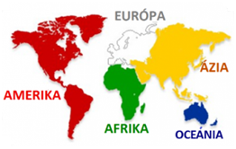

MOSLIMOVIA

KRESŤANIA

NEVERIACI
INÉ NÁBOŽENSTVÁ

Pieseň: Kde je Božie kráľovstvo
Kde je Božie kráľovstvo,
kde je Božie kráľovstvo,
kde kráľovstvo Božie len je.
Kde je?
Tu je, hen je, tam je.
Vpravo, vľavo, hore, dole.
Na kopci, či na povale.
A to Božie kráľovstvo,
a to Božie kráľovstvo
všade medzi nami tu je.

